**João Figueiredo (98506), Pedro Ferreira (98620), Hugo Sachim (108510), João Martins (108635)**

Grupo 09, 2023-06-07

RELATÓRIO

Trabalho Prático: Lucas Auto

## Introdução

O website “Lucas Auto” (<https://joaorfigueiredo.github.io/>) foi criado com o propósito de trazer uma forma simples, porém personalizada entre os entusiastas e a maior frota de carros, desde exóticos aos mais icónicos que estão disponíveis em Portugal e redondezas. Assim é apresentado desde início com grande relevo os carros da semana na página de início. Onde se encontra a barra de navegação, que leva ao conhecer do Lucas Auto na página Sobre nós, desde a sua origem, o local, e a excelência proporcionada pela equipa aos clientes. Na barra de navegação também se encontra a ligação para todos os carros disponíveis, como para uma pesquisa entre carros novos e usados. Depois de feita a escolha, a compra pode ser feita diretamente pelo Carrinho de compras com todos os detalhes necessários desde o login para autenticação, ao local de envio. No entanto se preferir comprar no estabelecimento pode encontrar na página de Contacto a sua localização, como outras informações ou até mesmo entrar em contacto com a linha de apoio ao cliente.

## Templates

O desenvolvimento do nosso website assentou essencialmente em duas templates:

“shop-homepage”: <https://startbootstrap.com/previews/shop-homepage> (Link nº 1) e

“modern-business”: <https://startbootstrap.com/previews/modern-business> (Link nº 2).

As páginas “Sobre nós” e “Contacto” foram baseadas na template do Link nº2, e as restantes (“Início”, “Produtos”, etc.) basearam-se na template do Link nº1.

Ambas as templates se revelaram úteis para a realização deste trabalho, pois seguem uma estrutura de loja online com os vários produtos disponíveis para compra, bem como algumas secções já estruturadas e uma barra de navegação que alteramos para o nosso propósito. Para além disso, criamos diversas secções com estruturas diferentes e mais adequadas ao tema do website.

## Trabalho Realizado sobre o Site

Algumas alterações que foram feitas e que aparecem em todas as páginas é na parte do cabeçalho (nav bar) e no rodapé (footer) que tiveram como base o template do link nº 1. Mas antes começamos por meter a altura a 100%, e margem a 0 do body de todas as páginas em styles.css.

A nível do cabeçalho colocámos um logótipo que leva à página principal, mudámos os links que cada referência redirecionava como o nome que apresenta e destacar mais quando selecionado. Adicionamos a referência para os contactos (contact.html) como também para realizar o Login (login.html), este último com implementação de um icon.

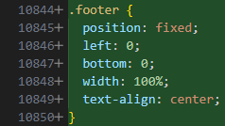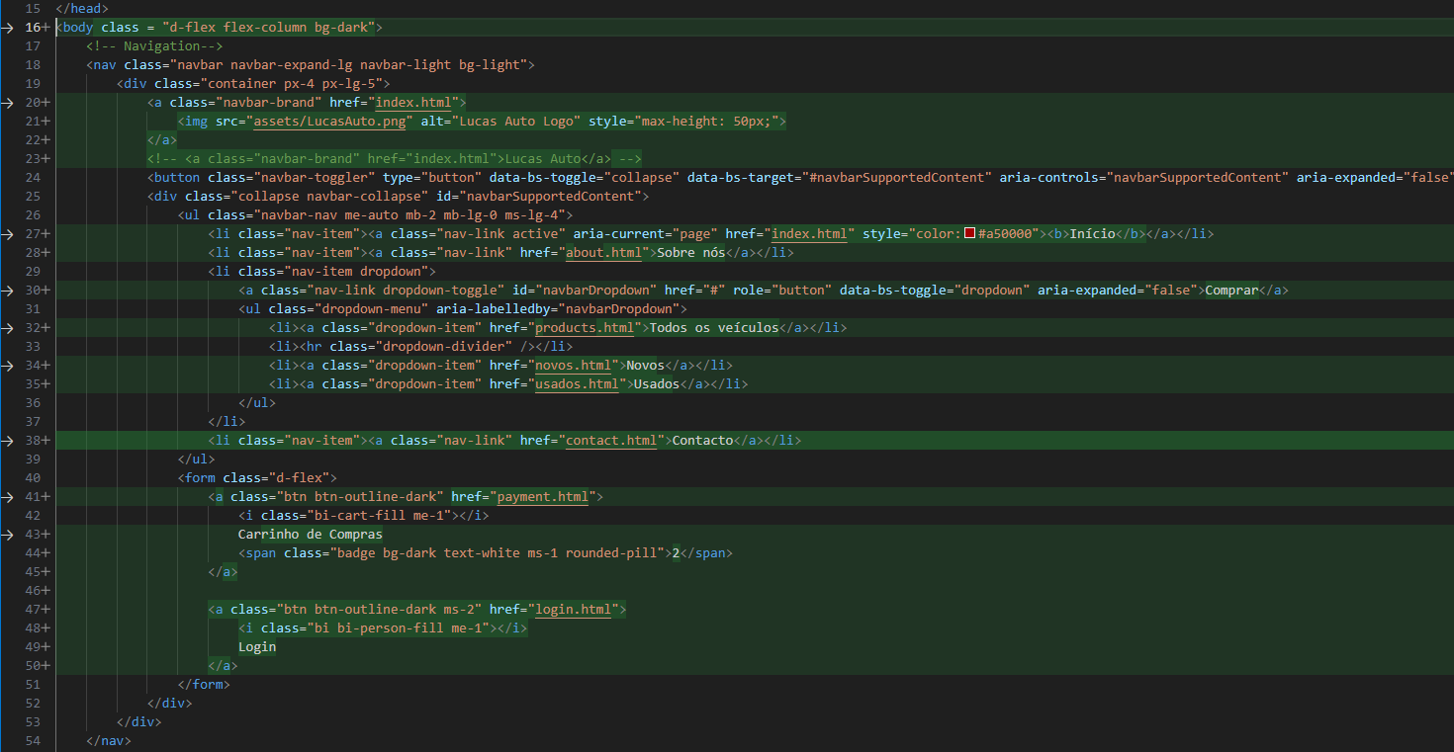Já no rodapé em termos de html apenas o texto foi mudado, mas em css realizamos alguma formatação.

**Página “Principal” - “index.html”**

A página principal do nosso website foi criada de modo a mostrar aos clientes alguns produtos à venda no site, bem como para lhes dar a conhecer a história do stand.

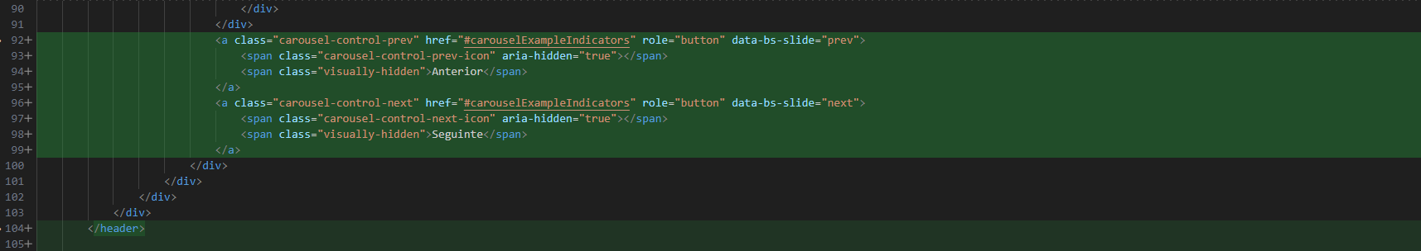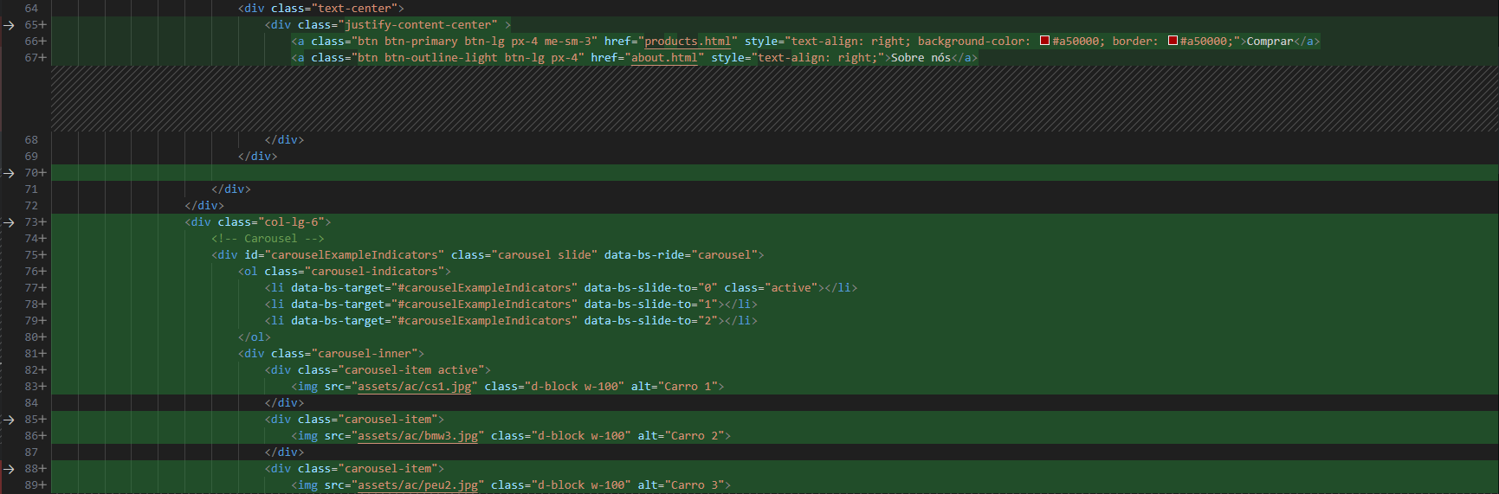Para isso, do template do link nº 2 o header foi alterado, desde tamanho do container, posição do texto, à cor dos botões, texto. Os dois botões: “Comprar” e “Sobre nós” foram hiperligados às páginas “Todos os veículos” e “Sobre nós”, respetivamente. No header ainda foi adicionado um carrossel com imagens dos diversos automóveis para venda.

Mais abaixo nesta página colocamos um vídeo demonstrativo da satisfação de um cliente fictício, hiperligado num link do Youtube, como um testemunho.

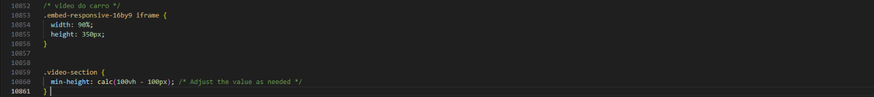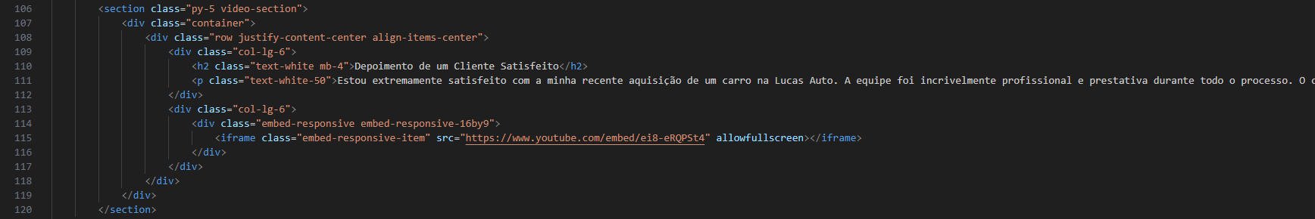Para tanto o vídeo como o texto aparecer de modo a se ajustar ao tamanho da página em styles.css criamos formatação para tal acontecer.

**Página “Sobre nós” - “about.html”**

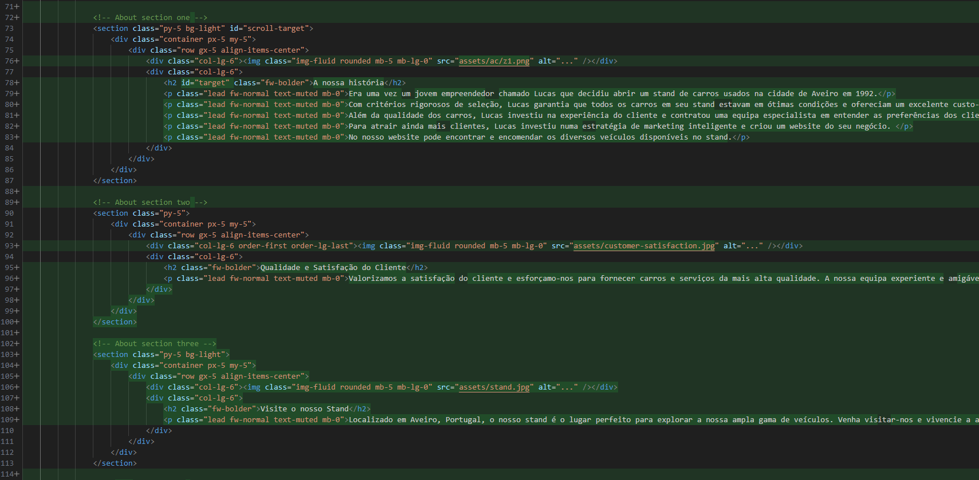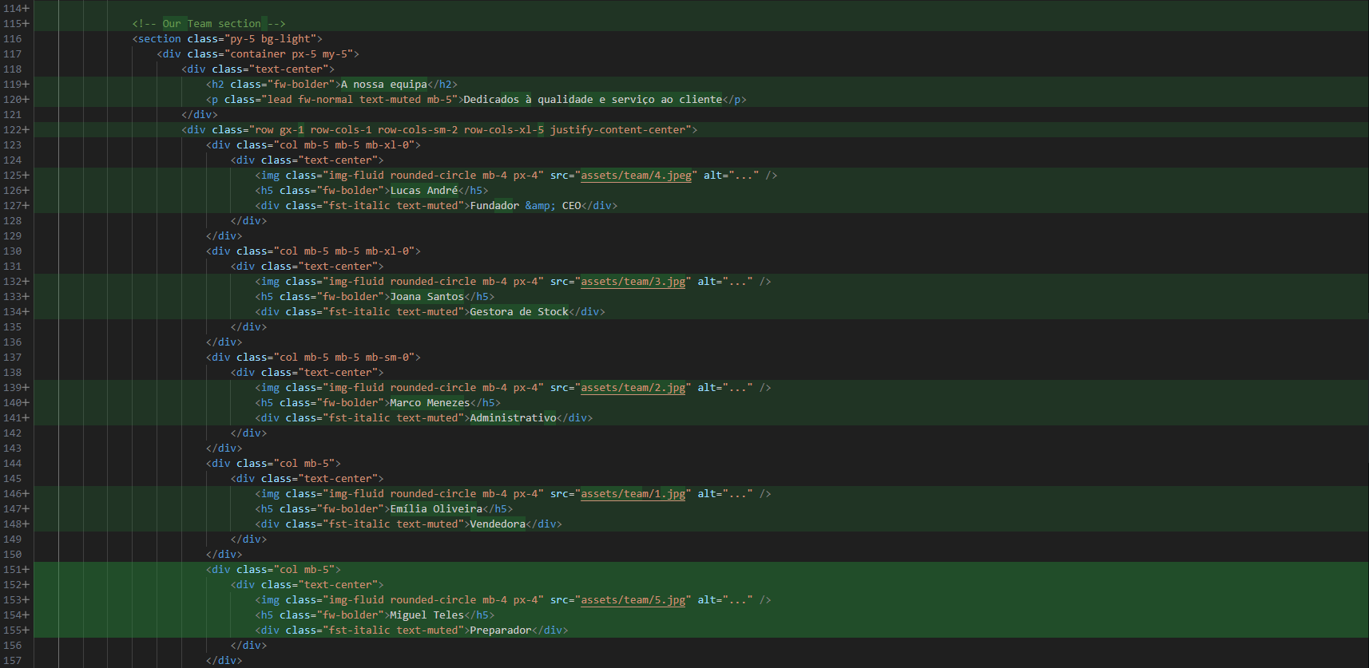A página “Sobre nós” foi criada para dar a conhecer a história do negócio, bem como a equipa por detrás do mesmo. Com esse objetivo em mente, criamos diversos textos que, aliados a imagens, constituem esta página. O corpo foi reutilizado do template do link nº 2, como referido o texto e imagens foram alteradas.

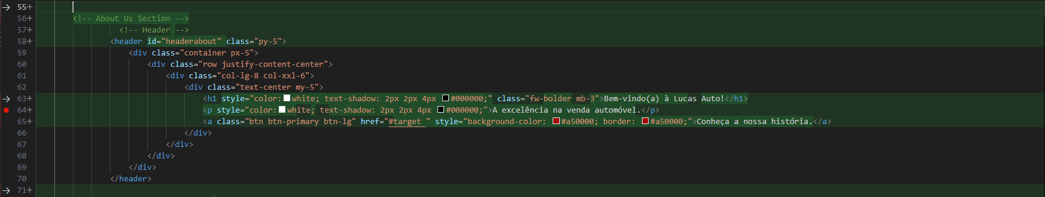Ainda do mesmo template, o header com o botão foi modificado, desde cores a informação, para manter o tema do website.

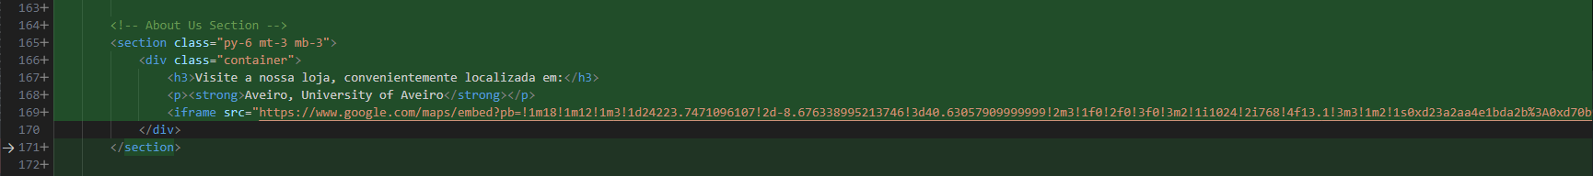 Para complementar a informação sobre a empresa um mapa foi adicionado com a localização da mesma.

**Página “Comprar – Todos os veículos” – “products.html”**

A página “Todos os veículos” mostra todos os veículos disponíveis para compra, tanto novos como usados, e foi criada com base apenas na navbar e no footer.

O HTML da página é, na sua essência, a navbar, o footer, uma *section* vazia e um *template* de um card, para cada carro à venda.

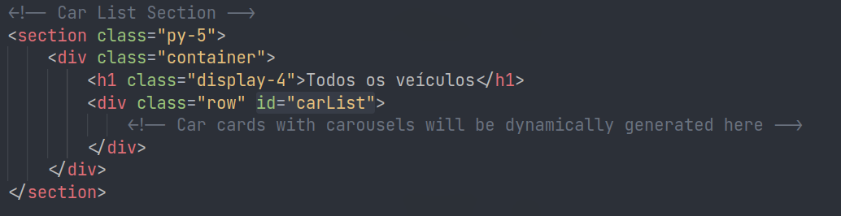

Section com divs da classe “container”, faz com que os divs colocados no interior sejam dinâmicos.

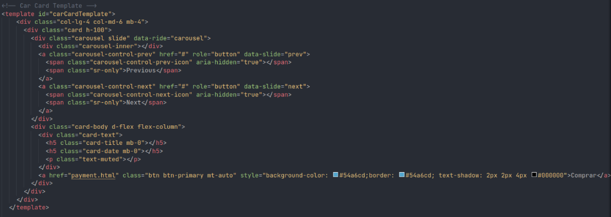

Template de card, para cada carro à venda.

Os carros são colocados de forma dinâmica com JavaScript, o que facilita a alteração dos carros que estão disponíveis.

Para isto, é criado um array de objetos (carros), que têm: **nome**, **ano**, **imagens** e **descrição.**

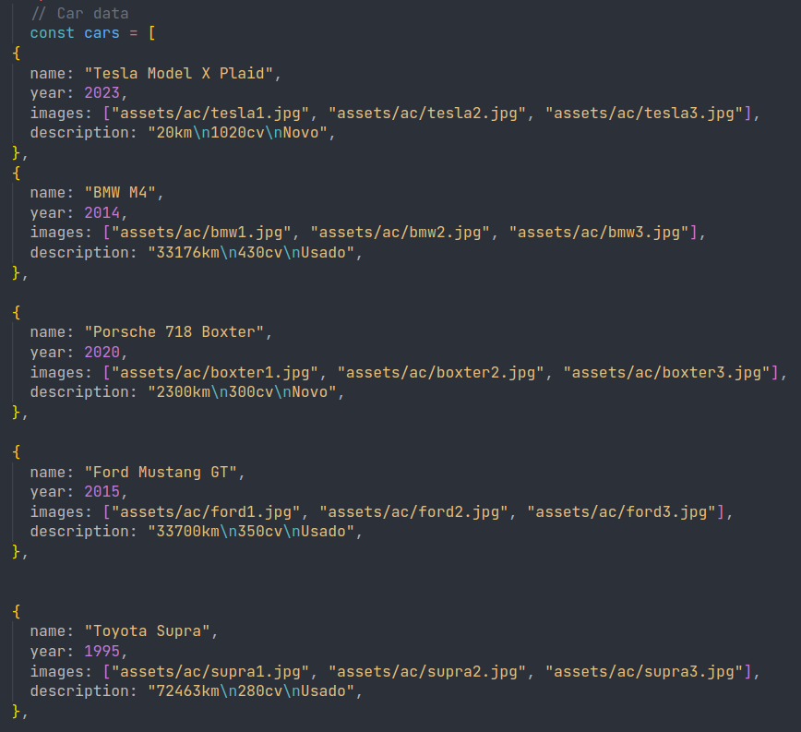

Parte do array *cars,* com os carros disponíveis.

De seguida, são criados os *cards* para cada carro no array:

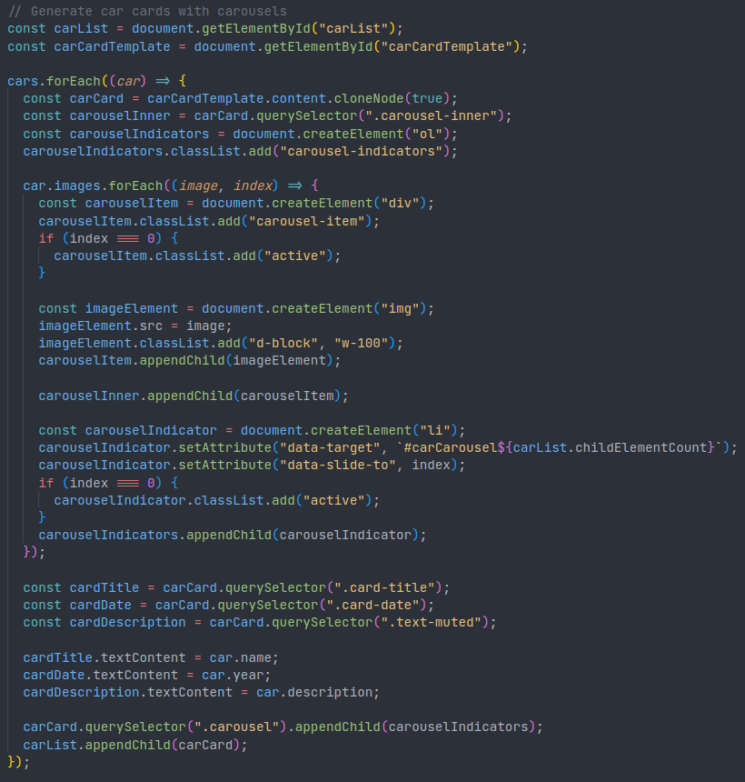

Para permitir a navegação entre as imagens de cada carro, foram criados *listeners*, que alteram a imagem em display, de acordo com um tempo definido, ou com o carregar das setas laterais (previous, next).

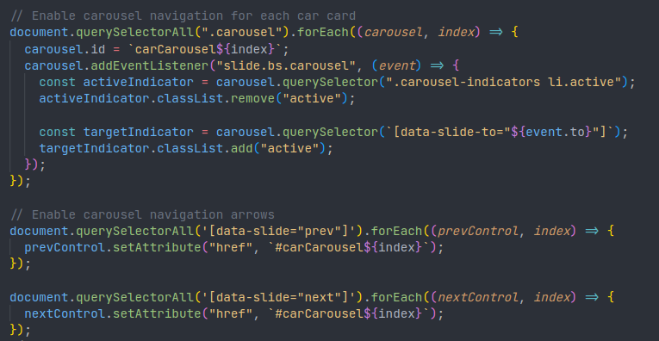

**Página “Comprar – Novos” – “novos.html”**

A página “Novos” foi criada como um filtro na página “Todos os veículos” em que apenas muda os produtos que são expostos. No fundo é uma página bastante semelhante à de “todos os veículos”, mas apenas são listados os carros que estão classificados na categoria de “novos”.

**Página “Comprar – Usados” – “usados.html”**

A página “Usados” foi criada como um filtro na página “Todos os veículos” em que apenas muda os produtos que são expostos. No fundo é uma página bastante semelhante à de “todos os veículos”, mas apenas são listados os carros que estão classificados na categoria de “usados”.

**Página “Contacto” – “contact.html”**

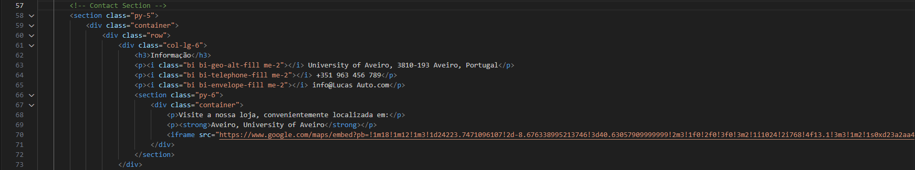A página “Contacto” foi criada para ter todas as informações necessárias para entrar em contacto. Criamos um container com várias informações sobre a empresa, tendo cada uma um icon para rápida leitura da mesma. De seguida em parecença na página “Sobre nós” um mapa foi adicionado.

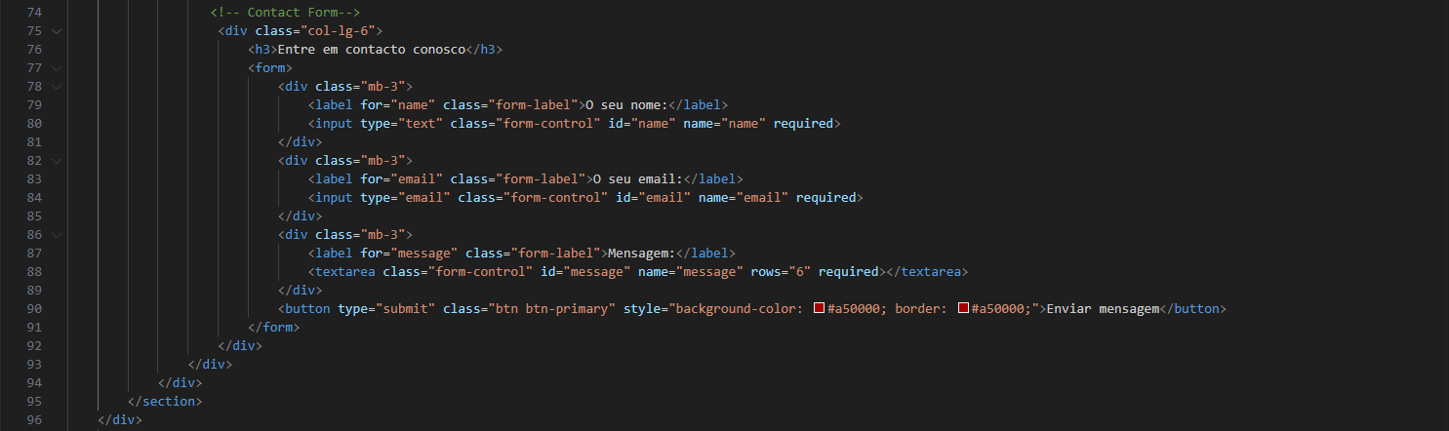Também foi implementado um formulário em que foram modificados o texto e a cor.

**Página “Carrinho de compras” – “payment.html”**

A página correspondente ao “Carrinho de compras” foi criada com base no link nº2. Esta contem uma secção com tabelas que o cliente deve preencher com os seus dados para efetuar uma encomenda. Nestas tabelas foi implementada a função “form” de modo ao utilizador as poder preencher. Além disso, usamos o atributo “row” de modo aos campos relativos à “Validade” e ao “CVV” ocupassem o espaço de diversas colunas Uma imagem com texto, captura de ecrã
dentro da mesma linha da tabela.

As primeiras tabelas contêm espaços em branco a ser preenchidos, ao contrário da última que contem um menu “dropdown” com diversas opções de pagamento.

No fim de completar os campos disponíveis, se clicarmos em “Finalizar compra” é nos indicado no browser que a compra foi efetuada com sucesso.

Para além dos elementos anteriormente referidos, a página contém também uma tabela na direita com informações acerca do preço da nossa compra, dos impostos e do total a pagar. Debaixo desta tabela, foi também adicionado um campo para preenchimento no caso de haver um código promocional.

**Página “Login” – “login.html”**

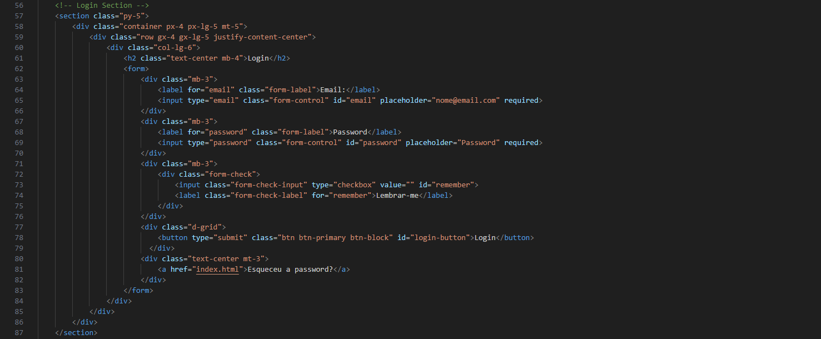A página de “Login” foi criada, e implementado um formulário de login em que alteramos o texto, a localização para central e adicionado um link de “Esqueceu a password?” que redireciona para a página “Principal”.

Além desta página possuir os campos necessários para realizar o login, também se implementou, com recurso a JS, um “pseudo-login”, quando o utilizador insere como email, [pw@gmail.com](mailto:pw@gmail.com) e password, “1234567”. Caso o login seja feito com credenciais diferentes, aparece um alerta na página a advertir tal. Se o login for feito com sucesso, o utlizador é redirecionado para a página principal.

## Conclusões

O website “Lucas Auto” foi criado com simplicidade tanto a nível de texto como visual para tornar a visualização menos cansativa. E assim destacar as imagens que são o produto a destacar. Para chegarmos a este resultado empregamos de maneira interativa e eficientemente os conceitos dados em aula, de HTML para o seu conteúdo e estrutura, CSS para a sua apresentação e estilo e Bootstrap 5 para criação de layouts com as características pretendidas.

## Contribuições

Nesta seção, serão discutidas as contribuições individuais de cada membro do grupo. Além da avaliação interpares no e-learning realizada por todos, optamos por apresentar uma tabela que analisará a participação ou ausência de cada membro, a fim de conferir maior concisão a este relatório, ao mesmo tempo em que fornece todas as informações necessárias de forma elegante.

A tabela a seguir apresenta tais informações:

|  |  |
| --- | --- |
| **Elemento do grupo** | **Participação total (%)** |
| João Figueiredo, 98506 | **25** |
| Pedro Fereira, 98620 | **25** |
| Hugo Sachim, 108510 | **25** |
| João Martins, 108635 | **25** |
| Francisco Duarte, 108377 | **0\*** |

*É importante notar que este membro do grupo não esteve presente, não demonstrou intenção de comunicação com o grupo e não se envolveu na realização das atividades.

## Referências

- PowerPoints fornecidos pelo Professor de Programação WEB (42302) em elerning.ua.pt

- <https://stackoverflow.com/>

- <https://www.w3schools.com/>

- <https://fontawesome.com/v4/icons/>

- <https://startbootstrap.com/template/shop-homepage>

- <https://startbootstrap.com/template/modern-business>